元横浜ＤeＮＡベイスターズ監督 三浦大輔氏講演会を開催します！
～藤枝市スポーツ協会競技力向上事業・藤枝市ジュニアアスリートマルチサポート事業～
藤枝市スポーツ協会
藤枝市スポーツ振興課

藤枝市スポーツ協会及び藤枝市スポーツ少年団に加盟するチームの選手・保護者・指導者・役員限定で優先申し込みを開始します。
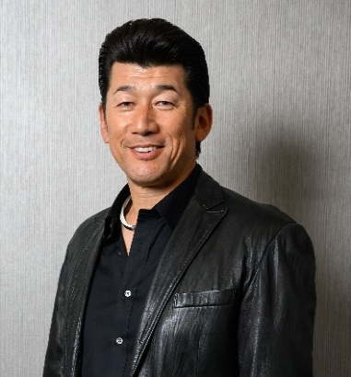
以下の内容を参照し、専用申込フォームから、お申し込みください。

【三浦大輔氏講演会】
日 時：令和8年3月21日（土）14時～15時 ※予定
会 場：市民体育館（藤枝市駅前3-21-1）
演 題：一歩を踏み出す勇気が未来を変える
参 加 費：無料
申込期間：令和8年2月2日（月）～2月23日（月）
申込単位：チーム又は個人

【藤枝市スポーツ協会・藤枝市スポーツ少年団に加盟する選手・保護者・指導者・役員等限定】

専用申込フォーム https://logoform.jp/form/Knxg/1419684

【その他】
・申込後、受付完了メールが送信されますので、大切に保管してください。
なお、講演会に関する連絡事項をメール送信する場合がありますので、ご注意ください。
・駐車場には限りがありますので、公共交通機関をご利用ください。
・優先申込終了後、一般申込となります。 期間 2月25日（水）～3月11日（水）
・定員300人（優先200人、一般100人）を予定

【問い合わせ先】
藤枝市スポーツ協会事務局
ＴＥＬ：０５４－６４１―１１１２ メール：info@f-sports.jp
藤枝市 スポーツ文化観光部 スポーツ振興課
ＴＥＬ：０５４－６４３―３１２６ メール：sports@city.fujieda.shizuoka.jp

